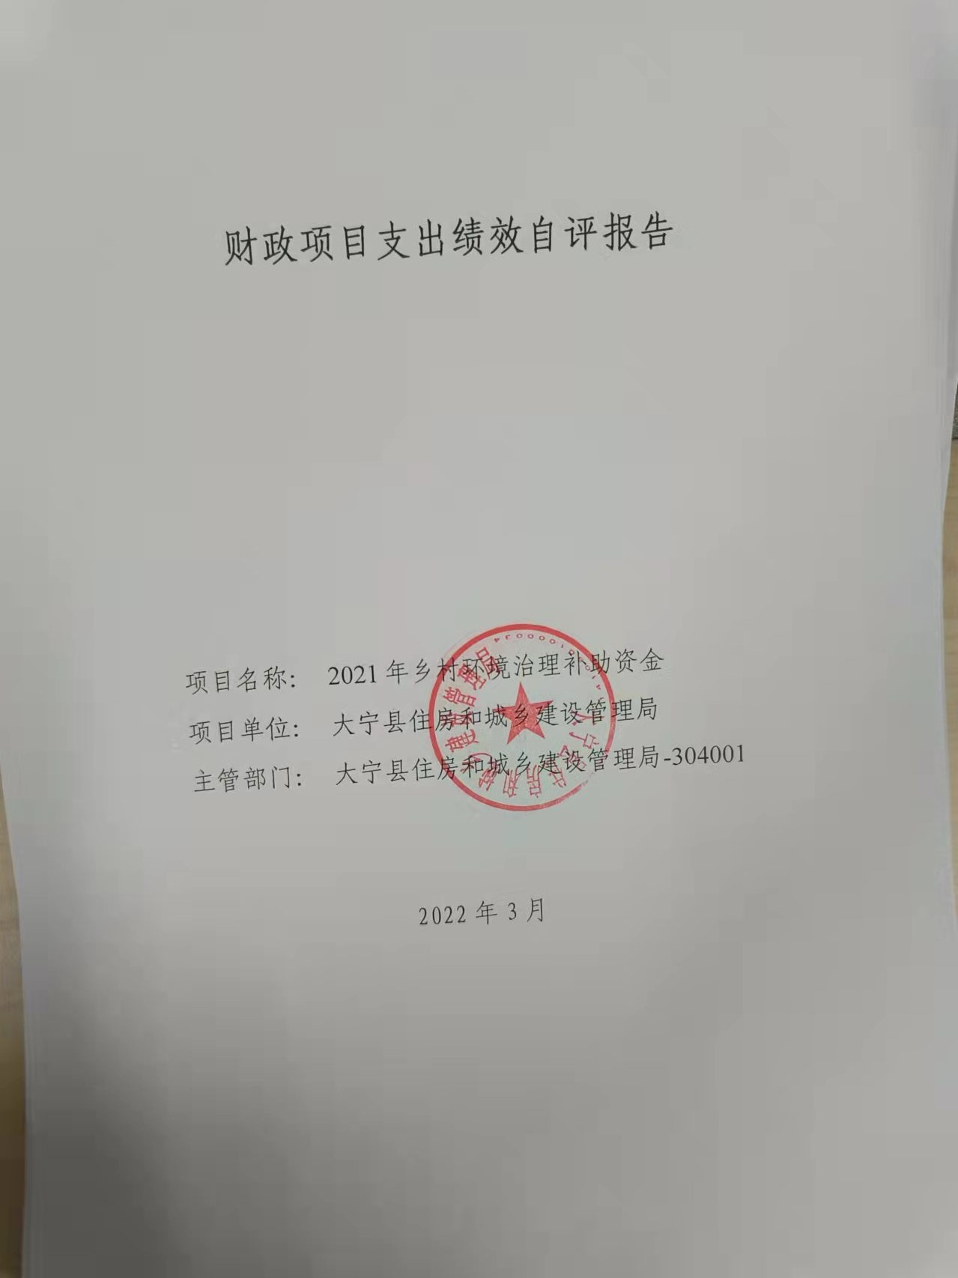

一、项目的基本情况 3

（一）项目概况 3

（二）预算执行情况 3

（三）项目绩效目标 4

二、项目绩效情况 4

（一）预算执行情况 5

（二）项目产出情况 6

（三）项目效益情况 6

（四）项目满意度情况 7

三、项目绩效分析 7

四、项目主要经验做法 8

五、项目管理中存在问题及原因分析 8

六、进一步加强项目管理措施及建议 8

附件1.项目支出绩效自评表 10

附件2.绩效自评相关资料 11

**一、项目的基本情况**

（一）项目概况

**项目概况：**农村环境整治，垃圾分类

**立项依据：**《临汾市住房和城乡建设局关于转发市财政局《关于提前下达2021年乡村环境治理补助资金预算指标的通知》的通知》临建城函字【2021】6号

**设立的必要性：**该项目的实施提高了农村人居环境质量和生态文明水平，有序开展了农村生活垃圾处理设施、规划、建设、运营和监管工作。

**保证项目实施的措施与制度：**《山西省财政厅 山西省住房和城乡建设厅《关于印发《乡村环境治理补助资金管理办法》的通知》》晋财农改【2018】4号

**项目实施计划：**提高农村人居环境质量和生态文明水平，有序开展农村生活垃圾处理设施、规划、建设、运营和监管工作。

（二）预算执行情况

|  |  |  |  |  |  |  |  |  |  |
| --- | --- | --- | --- | --- | --- | --- | --- | --- | --- |
| **项目** | **行次** | **年度总金额(万元)** | **财政资金** | | | | | **上年结转资金(万元)** | **其他资金(万元)** |
| **小计** | **中央级** | **省级** | **市级** | **县区级** |
| 年初预算资金 | (1) | 0 | 0 |  |  |  |  |  |  |
| 全年预算资金 | (2) | 55 | 55 |  | 55 |  |  |  |  |
| 实际到位资金 | (3) | 55 | 55 |  | 55 |  |  |  |  |
| 全年执行资金 | (4) | 49.7 | 49.7 |  | 49.7 |  |  |  |  |
| 资金结余 | (5)=(3)-(4) | 5.3 | 5.3 | 0 | 5.3 | 0 | 0 | 0 | 0 |
| 预算到位率 | (6)=(3)/(2) | 100 | 100 | 0 | 100 | 0 | 0 | 0 | 0 |
| 预算执行率(%) | (7)=(4)/(2) | 90.36 | 90.36 | 0 | 90.36 | 0 | 0 | 0 | 0 |

（三）项目绩效目标

（1）. 项目实施期绩效目标

提高农村人居环境质量和生态文明水平，有序开展农村生活垃圾处理设施、规划、建设、运营和监管工作。

（2）. 项目年度目标

提高农村人居环境质量和生态文明水平，有序开展农村生活垃圾处理设施、规划、建设、运营和监管工作。

**二、项目绩效情况**

综合考虑预算执行情况、产出、效益、服务对象满意度各方面因素，通过数据采集及分析，最终评分结果：2021年乡村环境治理补助资金项目绩效自评价结果为:总得分97.94分，属于"优秀"。

（一）预算执行情况

|  |  |  |  |  |  |
| --- | --- | --- | --- | --- | --- |
| **二级指标** | **三级指标** | **权重** | **目标值** | **业绩值** | **得分** |
| 预算执行指标 | 预算执行率 | 10 | 100% | 90.36% | 9.04 |

（二）项目产出情况

|  |  |  |  |  |  |
| --- | --- | --- | --- | --- | --- |
| **二级指标** | **三级指标** | **权重** | **目标值** | **业绩值** | **得分** |
| 数量指标 | 收益群众 | 10 | 3 | 3万人 | 10 |
| 收益行政村 | 10 | 60 | 60个 | 10 |
| 质量指标 | 质量达标率 | 10 | 100 | 100% | 10 |
| 时效指标 | 整治环境卫生及时性 | 10 | 及时 | 100% | 10 |
| 成本指标 | 成本节约率 | 10 | 0 | 9.64% | 10 |

（三）项目效益情况

|  |  |  |  |  |  |
| --- | --- | --- | --- | --- | --- |
| **二级指标** | **三级指标** | **权重** | **目标值** | **业绩值** | **得分** |
| 经济效益 | 促进经济有效发展 | 10 | 有效 | 95% | 9.5 |
| 社会效益 | 改善居住生活环境 | 10 | 改善 | 96% | 9.6 |
| 可持续影响指标 | 长效发展机制建设 | 10 | 健全 | 98% | 9.8 |

（四）项目满意度情况

|  |  |  |  |  |  |
| --- | --- | --- | --- | --- | --- |
| **二级指标** | **三级指标** | **权重** | **目标值** | **业绩值** | **得分** |
| 服务对象满意度指标 | 社会公众满意度 | 10 | 95 | 95% | 10 |

**三、****项目绩效分析**

1. **项目实施和预算执行情况及分析**

2021年乡村环境治理补助资金省配套资金到位550000元，执行到位49.699509元 ，资金到位率100%，执行率90.36%，剩余资金已被县财政收回。项目资金的发放到位保障了本年度该项目的顺利进行。

1. **产出情况及分析**

2021年乡村环境治理补助资金省配套资金到位550000元，执行到位49.699509元 ，资金到位率100%，执行率90.36%，剩余资金已被县财政收回。 2021年度我局认真贯彻落实中央和我省关于改善农村人居环境的决策部署，有序开展了农村生活垃圾处理设施、规划、建设、运营和监管工作。

1. **效益情况及分析**

该项目的实施提高了农村人居环境质量和生态文明水平。

1. **满意度情况及分析**

社会公众满意度95%

**四、项目主要经验做法**

贯彻落实中央和我省关于改善农村人居环境的决策部署，规范和加强乡村治理补助资金管理充分发挥资金使用效益。该项目的实施提高了农村人居环境质量和生态文明水平，有序开展了农村生活垃圾处理设施、规划、建设、运营和监管工作。

**五、项目管理中存在问题及原因分析**

管理制度不健全 ，制度执行有效性较差， 部分绩效指标未细化、 量化。

**六、进一步加强项目管理措施及建议**

1、建议规范项目指标设置，提高项目绩效管理认知度，加大制度执行力度。2、进一步建立健全长效发展机制建设，改善大宁县城居民居住环境和居住质量。

**附件1.项目支出绩效自评表**

|  |  |  |  |  |  |  |  |  |
| --- | --- | --- | --- | --- | --- | --- | --- | --- |
| **附件1.项目支出绩效自评表** | | | | | | | | |
| **一级指标** | **二级指标** | **目标指标** | **权重** | **目标值** | **业绩值** | **完成率** | **指标得分** | **偏差原因分析及改进措施** |
| 预算执行指标 | 预算执行指标 | 预算执行率 | 10 | 100% | 90.36% | 90.36% | 9.04 | 剩余资金已被县财政收回 |
| 产出指标 | 数量指标 | 收益群众 | 10 | 3 | 3万人 | 100.00% | 10 |  |
| 收益行政村 | 10 | 60 | 60个 | 100.00% | 10 |  |
| 质量指标 | 质量达标率 | 10 | 100 | 100% | 100.00% | 10 |  |
| 时效指标 | 整治环境卫生及时性 | 10 | 及时 | 100% | 100% | 10 |  |
| 成本指标 | 成本节约率 | 10 | 0 | 9.64% | 100% | 10 |  |
| 效益指标 | 经济效益 | 促进经济有效发展 | 10 | 有效 | 95% | 95% | 9.5 | 促进经济有效发展 |
| 社会效益 | 改善居住生活环境 | 10 | 改善 | 96% | 96% | 9.6 | 不断改善居住生活环境 |
| 可持续影响指标 | 长效发展机制建设 | 10 | 健全 | 98% | 98% | 9.8 | 进一步建立健全长效发展机制建设 |
| 满意度指标 | 服务对象满意度指标 | 社会公众满意度 | 10 | 95 | 95% | 100.00% | 10 |  |
|  |  |  |  |  |  |  |  |  |
|  |  |  |  |  |  |  |  |  |

**附件2.绩效自评相关资料**

|  |
| --- |
| **附件2.绩效自评相关资料** |
|  |